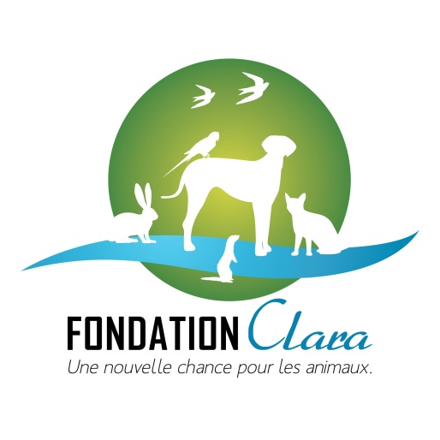
DOSSIER DE PRESSE

Membre du Réseau 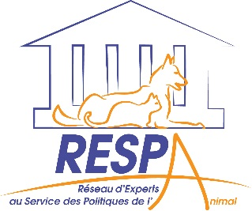
www.respa.fr

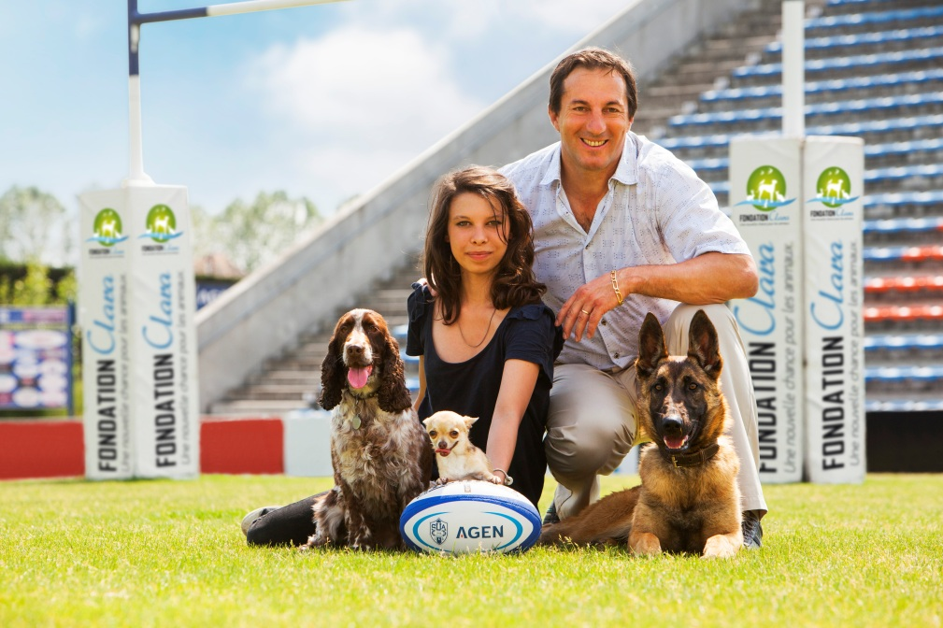

www.fondationclara.org
Rejoignez-nous également sur Facebook

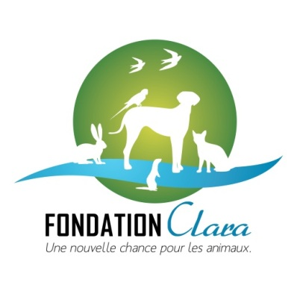
LA FONDATION CLARA,
Une nouvelle chance pour les animaux

- Contexte

Toutes les études le prouvent, la France est la championne d’Europe de l’animal de compagnie. Et cette affirmation se renforce depuis 2010. En temps de crise, l’animal est une valeur refuge, une sorte de « soupape sociale » contre la solitude et l’exclusion. Avec 61,6 millions d’animaux de compagnie pour 64 millions d’habitants, la France regroupe la plus grande population de l’Union européenne. Plus d’un foyer sur deux possède un chien, un chat, un poisson rouge ou un rongeur. Après les poissons (36,4 millions!), les chats et les chiens arrivent dans le trio de tête des animaux domestiques préférés des Français, avec respectivement 10,7 millions et 7,8 millions. Un quart des foyers français possède au moins un chien, tandis qu’ils sont 27% à posséder au moins un chat.

Revers de la médaille, les animaux font souvent les frais des accidents de parcours de leur maître. Outre les abandons, beaucoup de propriétaires n’ont pas forcément les moyens d’assumer les frais liés à la détention d’un animal. Certains ne les identifient pas, malgré une obligation légale ou ne les font pas stériliser, ce qui entraîne la propagation des populations qui peut poser problème dans l’espace public.

De nombreux animaux errants trouvent refuge dans les centres animaliers gérés par le Groupe SACPA – CHENIL SERVICE. A l’issue de leur délai légal de fourrière, les animaux qui n’ont pu être restitués à leur propriétaire sont cédés à titre gratuit aux nombreuses associations de protection animale partenaires pour être proposés à l’adoption.

Mais face à la montée des abandons, beaucoup d’associations ne peuvent plus accueillir l’ensemble des animaux. Les refuges arrivent à saturation malgré un travail remarquable.

Que faire des animaux qui n’ont pas de porte de sortie ?

C’est d’abord pour répondre à ce réel besoin que la FONDATION Clara a été créée il y a 2 ans maintenant. Cette fondation d’entreprise s’occupe de trouver des alternatives pour ces animaux de fourrière que les associations ne peuvent plus accueillir.

Au-delà de cette mission d’urgence, la Fondation s’est fixé plusieurs objectifs :

- Porter des projets innovants pour les animaux pour lesquels il n’existe pas de porte de sortie par les circuits « classiques »
- Mener des actions pédagogiques dans le cadre de campagnes d’information et de sensibilisation, notamment auprès des plus jeunes.
- Etre un véritable centre de ressources et d’idées pour prévenir, informer et structurer la filière de l’animal de compagnie.
Les chats dits « sauvages » ont été les premiers à faire l’objet d’une réflexion. Deux initiatives sont nées pour répondre à cette problématique épineuse.

- Les pôles de vie pour chats ou l’école de la familiarisation
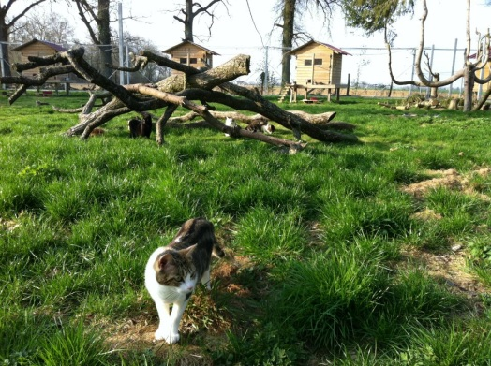
Dans toutes les villes de France, la problématique des colonies de chats errants fait débat. Véritable fléau pour les uns, compagnons fidèles permettant de rompre l’isolement social pour les autres, les populations de « chats libres » mobilisent autant de fervents défenseurs qu’elles peuvent susciter le rejet. Les maires des communes doivent bien souvent endosser le rôle d’arbitre. La question est de savoir dans quelle mesure ces populations de chats peuvent avoir un vrai rôle dans la Cité tout en respectant un partage équitable de l’espace urbain entre l’homme et l’animal.
Pendant longtemps, le devenir de ces chats était très incertain. Trop nombreux pour être hébergés sur le long terme et trop sauvages pour être placés dans un foyer. Il s’agissait véritablement d’un casse-tête pour les élus, les usagers, les professionnels de la filière et les associations.

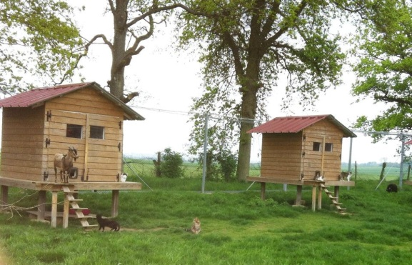
Les pôles de vie pour chats apportent une vraie réponse. Le projet est né d’un constat : des chats arrivés « sauvages » en structure finissent par venir chercher progressivement le contact avec leur soigneur au bout de quelques jours. A force de voir chaque jour la même personne et à force de patience, de respect et d’attention, les chats se familiarisent progressivement. Au bout d’un mois, ils viennent spontanément au contact. Le pôle de vie fournit un habitat adapté permettant la familiarisation de ces chats sur le long terme.
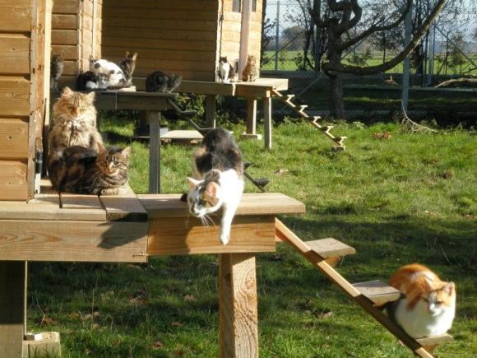
Les pôles de vie sont constitués de 3 parcs selon le degré d’évolution du comportement. Les techniciens de la FONDATION Clara entrent quotidiennement dans chaque parc avec des directives précises pour faciliter l’approche. C’est un encadrement très scrupuleux et professionnel. Afin que les chats puissent répondre aux attentes des adoptants, le pôle de vie doit satisfaire tous les besoins biologiques et physiologiques de ces animaux qui par ce fait, regagneront progressivement confiance en l’homme et se laisseront approcher. Pour les chats les plus sauvages, il faut compter plusieurs mois avant qu’une approche soit possible alors que les plus dociles pourront être proposés à l’adoption dès le deuxième mois de leur intégration en pôle de vie.
Pour garantir une transition parfaite et une adoption optimale entre les nouveaux adoptants et le chat, un suivi est réalisé durant un mois pour contrôler le comportement du chat à l’extérieur du pôle de vie et s’assurer qu’il s’adapte bien à son nouvel environnement.
Si tout est normal, le changement de propriétaire est effectué.

Aujourd’hui, un seul pôle de vie est en action en France mais les premiers résultats sont très encourageants.
Fort de ce succès, de nouveaux pôles de vie sont en projet.
- Réguler les populations de chats libres grâce à un partenariat innovant avec les collectivités locales.

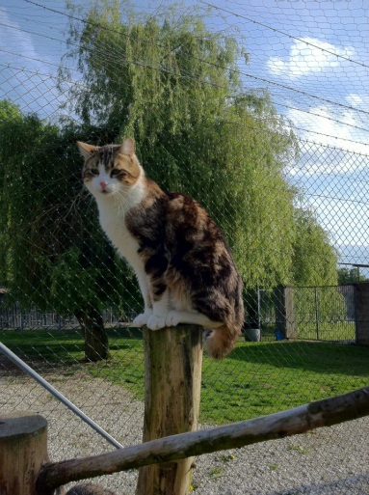
Pour aller aux devants de situations parfois compliquées, la Fondation Clara a mis en place des partenariats innovants où le pôle de vie joue pleinement son rôle.

La première convention a été mise en place avec la Ville d’Ivry sur Seine et en partenariat avec l’association ACR (Association Chats des Rues) basée à Montreuil. Son originalité est la prise en compte de tous les acteurs impliqués dans la gestion de ces colonies de chats : la commune mais également les nourriciers, les personnes qui prennent soin de ces colonies de chats et pour qui ces animaux tiennent un vrai rôle social dans la vie des quartiers.

Ce partenariat fonctionne en trois temps :
- L’association ACR réalise un audit pour localiser les colonies de chats, nouer des relations avec les nourriciers et mettre en place des lieux dédiés aux animaux. Ainsi on fixe les colonies à un endroit précis où ils sont nourris et où ils ont un abri.
- La Fondation intervient pour capturer les chats, vérifier leur état sanitaire, les identifier au nom de la Fondation Clara et les stériliser. La Ville d’Ivry sur Seine prend en charge le coût de l’intervention.
- Une fois les animaux identifiés et stérilisés, une partie est relâchée sur site où les nourriciers continueront à en prendre soin. L’association ACR assure le suivi des populations. Les autres chats sont placés au sein du Pôle de vie pour être, à terme, proposés à l’adoption.

Il faudra encore attendre quelques mois mais cette solution a d’ores et déjà convaincu d’autres municipalités et plusieurs autres conventions devraient voir le jour en 2014.

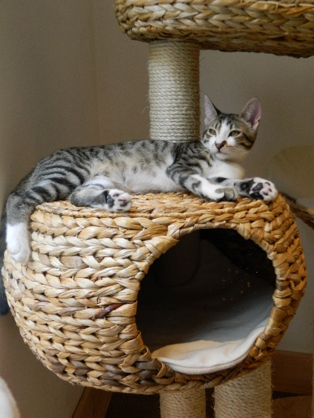
- Le Fonds de dotation Clara : un nouvel outil au service de la cause animale
Pour compléter les actions de la fondation Clara, un fonds de dotation a été créé en 2012. Cette nouvelle entité a notamment permis de donner naissance au projet « CaniHope – FeliHope by Clara », un nouveau concept de centre d’adoption de chats dans les centre-villes.
Le premier de ces centres a ouvert ses portes à Toulouse en aout 2013. L’objectif est de rapprocher les animaux des citadins et en particulier les chats, une espèce qui s’adapte bien aux conditions de vie urbaines.
Plus d’infos sur www.fondsclara.fr

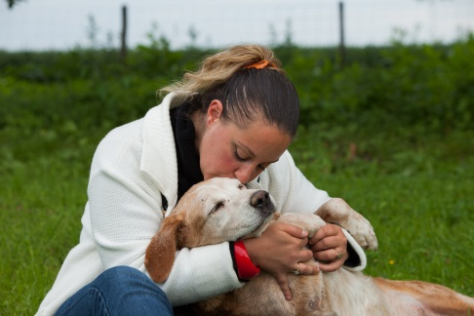
- L’histoire de Paupiette, mascotte de la Fondation Clara

Paupiette est une femelle Labrador de plus de 10 ans trouvée errante sur la voie publique dans le département du 93. A l’issue de son séjour en fourrière, aucun propriétaire n’a été retrouvé ou ne s’est manifesté. Au départ, Paupiette refusait de se nourrir et son état sanitaire était très inquiétant au point que le vétérinaire avait jugé son espérance de vie à 3 semaines, un mois maximum. Pris d’affection de cette « mamy », les soigneurs de la FONDATION Clara, en accord avec leur direction, ont recueilli Paupiette au sein des locaux du Centre animalier de Chailly en Brie. Après plus d’un an passé à accueillir tous les visiteurs du centre animalier, Paupiette nous a malheureusement quittés il y a quelques mois.

LE GROUPE SACPA-CHENIL SERVICE : La société SACPA est spécialisée depuis plus de 40 ans dans la gestion des populations animales en zone habitée. Créée en 1989, CHENIL SERVICE a développé son expertise dans la conception et la gestion de fourrières animales. Le rassemblement des deux sociétés en 2002 a donné naissance au GROUPE SACPA - CHENIL SERVICE qui intervient sur l’ensemble du territoire national. Aujourd’hui, le GROUPE SACPA-CHENIL SERVICE emploie 200 personnes et travaille en étroite collaboration avec le Syndicat National des Vétérinaires d’Exercice Libéral (SNVEL). Il dispose d’accords de partenariat avec plus de 350 associations de protection animale en France.
PHILIPPE SELLA : Il est le 2nd joueur le plus « capé » de l’histoire du rugby français avec 111 sélections en équipe de France entre 1982 et 1995. Meilleur trois-quarts centre du monde pendant près de 10 ans, il effectue une grande partie de sa carrière sportive au sein du Club d’Agen. Il fait partie des premiers joueurs français à s’exporter à l’étranger puisqu’il terminera sa carrière au sein du Club de Saracens à Londres. Grand amoureux des animaux, il a rejoint Clara pour parrainer la Fondation depuis quelques mois.

Quelques chiffres :
111 sélections en équipe de France dont 3 en tant que capitaine
104 sélections en tant que trois-quarts centre (record mondial à ce poste)
30 essais en équipe de France
50 participations à un match du tournoi des 5 nations

En 1995, il prend sa retraite internationale pour arrêter sa carrière en 1998. Il devient ensuite consultant pour Canal+ où il rejoint l’équipe d’Eric BAYLE et commente les matchs.
Entrepreneur, il a créé avec Jean-Claude BONETTI une société spécialisée dans l’évènementiel
lié au sport et ils ont lancé leur marque de vêtement de rugby haut de gamme, la marque 111.
Depuis juillet 2012, Philippe SELLA a rejoint son club de cœur, Agen, en tant que directeur Rugby.

Contact Presse :
Cécile Hennequin – Fondation Clara – contact@fondationclara.org – 06.27.57.68.13

